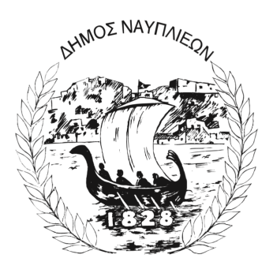
ΔΗΜΟΣ ΝΑΥΠΛΙΕΩΝ
ΑΥΤΟΤΕΛΕΣ ΓΡΑΦΕΙΟ ΕΠΙΚΟΙΝΩΝΙΑΣ και ΔΗΜΟΣΙΩΝ ΣΧΕΣΕΩΝ
Ναύπλιο, 21 Οκτωβρίου 2025

ΔΕΛΤΙΟ ΤΥΠΟΥ

Δράση του Δήμου Ναυπλιέων με αφορμή την Παγκόσμια Ημέρα Πλυσίματος Χεριών
Ο Δήμος Ναυπλιέων, μέσω της Διεύθυνσης Κοινωνικής Προστασίας, Παιδικής Μέριμνας και Τρίτης Ηλικίας, στο πλαίσιο της Παγκόσμιας Ημέρας Πλυσίματος Χεριών, διοργανώνει ενημερωτική και εκπαιδευτική δράση με θέμα: «Καθαρά Χέρια – Υγιή Παιδιά».
Η δράση θα πραγματοποιηθεί στους δημοτικούς παιδικούς σταθμούς, από τους νοσηλευτές της Διεύθυνσης, στις 22 και 23 Οκτωβρίου 2025, στις 10:00 π.μ.
Κατά τη διάρκεια της δράσης, τα παιδιά θα έχουν την ευκαιρία να μάθουν τη σωστή τεχνική πλυσίματος των χεριών με σαπούνι και νερό και να ανακαλύψουν, μέσα από απλά και διασκεδαστικά πειράματα, πώς μεταδίδονται τα μικρόβια. Επιπλέον, θα έχουν τη δυνατότητα να δημιουργήσουν ζωγραφιές με μηνύματα καθαριότητας και υγιεινής.
Στόχος της πρωτοβουλίας είναι να ευαισθητοποιηθούν τα παιδιά σχετικά με τη σημασία της καλής υγιεινής των χεριών, ώστε να προστατεύουν τον εαυτό τους και τους γύρω τους από ιώσεις και λοιμώξεις.
Η Διεύθυνση Κοινωνικής Προστασίας του Δήμου Ναυπλιέων συνεχίζει με συνέπεια να υλοποιεί δράσεις πρόληψης και αγωγής υγείας, συμβάλλοντας στην ανάπτυξη υγιών συνηθειών από τις μικρές ηλικίες.

